INFORME DE LA COMISIÓN DE CONSTITUCIÓN, LEGISLACIÓN, JUSTICIA Y REGLAMENTO, RESPECTO AL PROYECTO DE LEY REFUNDIDO QUE TIPIFICA LA UTILIZACIÓN DE MENORES PARA LA COMISIÓN DE CRÍMENES O DELITOS.
__________________________________________________________________

BOLETINES N°s 11.958-07 (S) / 11.966-07 (SEN).

HONORABLE CÁMARA:

La Comisión de Constitución, Legislación, Justicia y Reglamento viene en informar, en segundo trámite constitucional y primero reglamentario, con urgencia suma, el proyecto refundido de la referencia, iniciado en moción de los senadores (as) señoras y señores Isabel Allende; Álvaro Elizalde; José Miguel Insulza (boletín N° 11.958-07) y Manuel José Ossandón; Rafael Prohens (boletín N° 11.966-07).

CONSTANCIAS REGLAMENTARIAS PREVIAS.

1) La idea matriz o fundamental del proyecto es modificar el Código Penal con el propósito de regular de mejor forma la calificación del delito respecto al mayor de edad que participa con menores de edad para cometer delitos.

2) Normas de quórum especial.

No hay.

3) Normas que requieren trámite de Hacienda.

No hay.

4) Aprobación en general del proyecto.

Sometido a votación general el proyecto de ley es aprobado por los votos mayoritarios de los (las) señores (as) Marcos Ilabaca (Presidente de la Comisión); Camila Flores; Miguel Mellado (por la señora Paulina Núñez); Camila Vallejo, y Matías Walker. Se abstiene el señor Ibáñez. (5-0-1).

5) Designación diputado (a) informante.

I.- FUNDAMENTOS DEL PROYECTO.

Señalan los autores de las mociones lo siguiente:

Boletín Nº 11.958-07

Proyecto de ley, iniciado en moción de los Honorables Senadores señor Insulza, señora Allende y señor Elizalde, con la que inician un proyecto de ley que tipifica la utilización de menores para la comisión de crímenes o delitos.

ANTECEDENTES GENERALES

El año 2005, con la aprobación de la ley N° 20.084, se estableció por primera vez en Chile un sistema penal especial para hacer efectiva la responsabilidad penal de los adolescentes.

Dicha ley fue el resultado del compromiso asumido en el año 1990 con la ratificación de la Convención Internacional de los Derechos del Niño. Aunque se trata de un avance necesario y significativo, existen diversas modificaciones legislativas pendientes para abordar de manera idónea la situación de los adolescentes infractores de ley.

En la cuenta pública del año 2018 del Ministerio Público, se informó que en los últimos 10 años la cantidad de delitos consumados por menores de edad ha crecido en un 51%.

El año 2017, la senadora Isabel Allende B. presentó una moción (boletín 11.392-07) que busca modificar el Código Penal para incluir una agravante general y una especial, para el caso de los delitos contra la propiedad, cuando los adultos se prevalgan de menores de edad para cometerlos, situación que da cuenta de la preocupación existente relativa al aumento de menores de edad involucrados en actividades delictivas. Dicha moción señala que un 15% de los delitos de mayor connotación social, ocurridos durante el año 2015, fueron cometidos por menores, sumado a que entre los años 2008 y 2014, la cantidad de menores de edad detenidos fue de 94.555. Agrega también que muchos de los niños, niñas y adolescentes fueron instigados a cometer un delito por un mayor de edad, figura conocida como "niños soldado".

La situación de los adolescentes que enfrentan el sistema penal por haber infringido la ley requiere de un tratamiento sistemático, que prevea sanciones y acciones que les permitan una adecuada reinserción social y que contemple también una institucionalidad especializada en tales conductas. A esto apunta el proyecto de ley que crea el Servicio Nacional de Reinserción Social Juvenil, boletín 11.174-07, actualmente en tramitación en el Senado. Pero también requiere hacerse cargo de otros factores que inciden en la participación de jóvenes menores de edad en actividades delictivas, como la responsabilidad que a los mayores de edad les cabe en la instigación y utilización de menores para cometer crímenes y delitos.

La legislación comparada ha abordado este tema desde el sistema penal, creando tipos específicos y autónomos para la sanción de estas conductas, como es el caso de Colombia, que tipifica el uso de menores de edad en la comisión de delitos, en el artículo 188D de su Código Penal.

FUNDAMENTOS DEL PROYECTO DE LEY

Chile adquirió un compromiso ineludible en materia de protección de los derechos de la niñez al promulgar la Convención sobre los Derechos del Niño, el 14 de agosto de 1990.

Esta Convención, a nivel del Derecho Internacional, obliga a los Estados parte a dar un tratamiento y protección preferencial a los niños, niñas y adolescentes mediante la consagración del principio del "interés superior del niño", contemplado además, entre otros instrumentos internacionales, en la Convención Americana Sobre Derechos Humanos.

En su preámbulo, la Convención sobre los Derechos del Niño se refiere expresamente a esta obligación, señalando:

"… la necesidad de proporcionar al niño una protección especial ha sido enunciada en la Declaración de Ginebra de 1924 sobre los Derechos del Niño y en la Declaración de los Derechos del Niño adoptada por la Asamblea General el 20 de noviembre de 1959, y reconocida en la Declaración Universal de Derechos Humanos, en el Pacto Internacional de Derechos Civiles y Políticos (en particular, en los artículos 23 y 24), en el Pacto Internacional de Derechos Económicos, Sociales y Culturales (en particular, en el artículo 10) y en los estatutos e instrumentos pertinentes de los organismos especializados y de las organizaciones internacionales que se interesan en el bienestar del niño".

Por su parte, el artículo 3 N°1 de la Convención sobre Derechos del Niño prescribe:

En todas las medidas concernientes a los niños que tomen las instituciones públicas o privadas de bienestar social, los tribunales, las autoridades administrativas o los órganos legislativos, una consideración primordial a que se atenderá será el interés superior del niño.

El principio del "interés superior del niño" ha sido interpretado por el Comité sobre los Derechos del Niño, a través de su Observación General N°5 del año 2003, dando luces del alcance de este principio. Sobre lo anterior, el Comité ha sostenido:

El principio exige la adopción de medidas activas por el gobierno, el parlamento y la judicatura. Todos los órganos o instituciones legislativos, administrativos y judiciales han de aplicar el principio del interés superior del niño estudiando sistemáticamente cómo los derechos y los intereses del niño se ven afectados o se verán afectados por las decisiones y las medidas que adopten; por ejemplo, una ley o una política propuestas o existentes, una medida administrativa o una decisión de los tribunales, incluyendo las que no se refieren directamente a los niños pero los afectan indirectamente.

Por otra parte, el Comité sobre los Derechos del Niño también ha destinado sus observaciones generales para interpretar los derechos de niños, niñas y adolescentes en la justicia de menores. De esta forma, a través de su Observación General N°10 del año 2007, al referirse a la prevención de la delincuencia juvenil, el Comité señaló:

17. [...] una política de justicia de menores que no vaya acompañada de un conjunto de medidas destinadas a prevenir la delincuencia juvenil comporta graves limitaciones.

Los Estados Partes deben incorporar en su política nacional general de justicia de menores las Directrices de las Naciones Unidas para la prevención de la delincuencia juvenil (Directrices de Riad), aprobadas por la Asamblea General en su resolución 45/112, de 14 de diciembre de 1990.

De esta forma el Comité observa la necesidad de que los Estados parte de la Convención, consideren de manera relevante las "Directrices de las Naciones Unidas para la prevención de la delincuencia juvenil" (Directrices de Riad), al momento de elaborar políticas en esta materia.

Dichas Directrices, aprobadas por la Asamblea General de las Naciones Unidas en diciembre de 1990, al referirse a la "Legislación y administración de la justicia de menores", señalan expresamente que en el marco del diseño y ejecución de políticas de prevención de la delincuencia juvenil:

53. Deberán promulgarse y aplicarse leyes que prohíban la victimización, los malos tratos y la explotación de los niños y jóvenes, así como su utilización para actividades delictivas.

Por tanto, pensamos que la propuesta abordada por este proyecto de ley va en la dirección correcta. Con esta medida se busca proteger a los niños, niñas y adolescentes de las influencias negativas que sobre ellos ejercen los mayores de edad, haciéndolos responsables de la utilización de menores para sus actividades delictivas.

CONTENIDO DEL PROYECTO DE LEY

En virtud de los antecedentes y fundamentos antes expuestos, este proyecto de ley busca introducir en el Código Penal un nuevo tipo penal destinado a sancionar la utilización de menores de edad para la comisión de crímenes o delitos.

ARTÍCULO ÚNICO.- Para modificar el Código Penal de la siguiente forma:

1) Agréguese un nuevo artículo 147 bis:

"En los casos en que un mayor de dieciocho años induzca o fuerce a un menor de esa edad a la comisión de un crimen, o se hubiere prevalido de él para la comisión del mismo, o hubiere sido partícipe de éste de cualquier modo, será castigado con la pena de presidio mayor en su grado medio.

Si se tratara de la comisión de un simple delito, se aplicará la pena de presidio mayor en su grado mínimo.

Dichas penas se aplicarán sin perjuicio de las que correspondan a los crímenes o simple delitos cometidos con motivo u ocasión de tales actividades.

El consentimiento dado por el menor de dieciocho años no eximirá de responsabilidad al mayor de esa edad".

Boletín N° 11.966-07

Proyecto de ley, iniciado en moción de los Honorables Senadores señores Ossandón y Prohens, que sanciona penalmente a los mayores de edad que inciten a delinquir a niños, niñas y adolescentes o participen con éstos en la comisión de delitos.

Fundamentos del proyecto

Es de público conocimiento que la delincuencia es uno de los principales males que aquejan a la ciudadanía, razón por la cual debe ser uno de los temas prioritarios a resolver por las distintas autoridades. Particularmente, la delincuencia juvenil es un fenómeno de la sociedad actual que se sitúa como una de las formas más agudas de vulneración de derechos y disfunción familiar. Es sabido por los delincuentes experimentados el especial régimen jurídico penal de los niños, niñas y adolescentes que los convierte en sujetos inimputables o con un régimen especial de responsabilidad penal, frente a lo cual los delincuentes con mayor experiencia abusan de la calidad de menor de edad de nuestros jóvenes incitándolos a delinquir o participando con ellos en la perpetración de delitos.

Según datos entregados por el Ministerio Público, durante el año 2014, 49.131 adolescentes entre los catorce y los diecisiete años de edad fueron ingresados a sus registros en calidad de infractores. De la cifra anterior, 15.942 se encontraban en el rango etario de los catorce a quince años, y 33.189 pertenecían al grupo de jóvenes entre los dieciséis y diecisiete años.

Lo anterior es a todas luces una situación dramática ya que revela que un número importante de nuestros jóvenes están siendo vulnerados en sus derechos, toda vez, que no viven en una familia que los cuide, eduque y proteja a fin de desarrollarse en un ambiente socio emocional sano. Una niñez y juventud en situación de riesgo nos anuncia un futuro desalentador para la sociedad chilena.

Lo señalado debe llamar nuestra atención y activar el sentido de Urgencia del Estado, sobre el hecho de que, en no pocos casos, aquellos niños y adolescentes intervienen en actos delictuales bajo el alero y dirección de uno o más mayores de edad, por lo general con vasta experiencia en la perpetración de delitos. Esta situación no sólo es reprochable en cuanto al disvalor de la conducta antijurídica ejecutada, sino que también es cuestionable desde un punto de vista social, en cuanto expone al niño, niña y adolescente a contextos criminógenos, justamente en una época de constante desarrollo para todo ser humano.

Es por ello que el presente proyecto de ley tiene por fin proteger el bien jurídico del resguardo de la infancia, entendiéndolo como el derecho que tienen los niños y jóvenes a vivir una vida segura y sana, siendo protegidos de cualquier tipo de abuso, maltrato y/o negligencia. Debe, por tanto, considerarse un deber para las personas adultas guiar adecuadamente la vida, el desarrollo, la participación y la protección de los niños, niñas y adolescentes; por lo que

Llevarlos por el camino del delito o delinquir con ellos significa atentar duramente contra los cimientos de nuestra sociedad ya que se transgreden principios fundamentales de la infancia. Lo anterior se relaciona íntima y directamente con el bien jurídico del interés superior del niño, que el Derecho Internacional Público reconoce y está contemplado en la Declaración de Ginebra de 1924 sobre derechos del niño y reproducido en distintos instrumentos internacionales, como la Declaración Universal de Derechos Humanos de 1948 (artículo 25-2), la Declaración de los Derechos del Niño de 1959 (Principio 2°), el Pacto Internacional de Derechos Civiles y Políticos adoptado por la Asamblea General de las Naciones Unidas en 1966 (artículos 23 y 24), la Convención Americana sobre Derechos Humanos de 1969 (Pacto de San José de Costa Rica) y la Convención Sobre Derechos del Niño adoptada por la Asamblea General de las Naciones Unidas el 20 de noviembre de 1989.

En dicho sentido, este proyecto de ley busca castigar y sancionar a las personas adultas que inciten a menores de edad a delinquir mediante la tipificación de la conducta como delito autónomo de mera actividad y, adicionalmente, se aumentan las penas a los adultos que participen en la comisión de delitos con niños y adolescentes, de manera tal de generar en la población un efecto disuasivo y preventivo de dichas conductas.

Adicionalmente, es menester, mencionar que el derecho penal es la última ratio que tiene el ordenamiento jurídico para sancionar una conducta y, en consecuencia, mantener la vigencia del orden social mediante el respeto de la norma jurídica. El derecho penal es, por tanto, por antonomasia una rama castigadora y sancionadora del derecho, por lo que no debe ser la única herramienta con la cual el Estado genere políticas de protección a la infancia, ya que el derecho penal por si sólo es insuficiente. Por lo anterior, se hace necesario el desarrollo, mejora y ejecución de programas de protección de la infancia que tengan por fin promover los derechos y prevenir la vulneración de los mismos.

Objetivo y contenido del proyecto

El presente proyecto de ley tiene dos objetivos, el primero, dice relación con modificar la agravante especial del artículo 72 del Código Penal y, el segundo, en crear un nuevo tipo penal autónomo de incitación a menores de edad a delinquir mediante la incorporación del nuevo artículo 72 bis.

En cuanto a la agravante especial del artículo 72 del Código Penal, se introduce el cambio respecto de que ya no es necesario pata su aplicación que el autor mayor de edad se haya prevalido de los niños y jóvenes en la perpetración del delito, sino que ahora basta la mera coparticipación del mayor de edad con un menor de dieciocho años en la comisión de un delito, cualquiera sea su tipo, para que se le aplique la agravante. Adicionalmente, se aumenta el gravamen de la pena en dos grados. Esta agravante se aplicará al mayor de edad tanto como autor mediato o inmediato.

En cuanto al nuevo artículo 72 bis, se tipifica la conducta de que un mayor de edad incite o motive a un menor de dieciocho años a delinquir, cualquiera sea el delito. De esta forma se está frente a un delito de incitación genérico pues no se instiga a cometer un delito en específico, sino cualquier tipo de delitos. La pena asociada al delito será la misma a la del delito incitado y cometido por el menor de edad, considerándose tal pena proporcional ya que se afectan dos bienes jurídicos, el de protección de la infancia y el dañado por el delito incitado.

Para el tipo penal del artículo 72 bis se debe entender por la voz incitar y motivar al acto consistente en trasmitir la idea de delinquir al menor de edad, de manera de que se le alienta a la comisión del delito, pero, el incitador no participa como autor, cómplice o encubridor en la ejecución del delito incitado. Para estos efectos es importante diferenciar el verbo rector incitar con proponer, ya que en éste ultimo la persona adulta invita a un menor de edad a participar en el delito con él, de forma tal que se genera una coparticipación en la comisión del delito propuesto. Este último caso, será sancionado bajo la hipótesis del nuevo artículo 72.

PROYECTO DE LEY

Artículo único.- Modifíquese el Código Penal en el siguiente sentido:

1) Sustitúyase el artículo 72 por el que sigue: "En los casos en que aparezcan responsables en un mismo delito individuos mayores de dieciocho años y menores de esa edad, se aplicará a los mayores de edad la pena del delito respectivo aumentada en dos grados".

2) Incorpórese el nuevo artículo 72 bis en los siguientes términos: "El adulto que incite o motive a un menor de dieciocho años a cometer un delito será sancionado con la misma pena que la ley le asigna al delito incitado y cometido por el menor".

II. RESUMEN DEL CONTENIDO DEL PROYECTO APROBADO POR EL SENADO.
El proyecto sustituye el artículo 72 del Código Penal. El nuevo artículo dispone, en su inciso primero, que cuando el delito sea cometido con la intervención de menores de dieciocho años de edad, se excluirá el mínimum o el grado mínimo de la pena señalada, según corresponda, respecto de los imputados mayores de edad que hubieren participado en el mismo.

Añade que, sin perjuicio de lo dispuesto en el inciso anterior, se aumentará en un grado la pena al mayor de dieciocho años que se valga, engañe, utilice, induzca, fuerce o coaccione a un menor de dieciocho años de edad a cometer o perpetrar un crimen o simple delito, esto con independencia de la responsabilidad penal que le pudiera corresponder al menor de edad.

Establece que el tribunal, al momento de determinar la pena, tendrá especialmente en consideración la circunstancia de tratarse de un menor de catorce años.

Señala que el consentimiento dado por el menor de dieciocho años no eximirá al mayor de esta edad de la aplicación de las reglas previstas en los incisos precedentes.

III. SÍNTESIS DE LA DISCUSIÓN EN GENERAL Y PARTICULAR

Sesión N° 319 de 8 de marzo de 2021

Se deja constancia del texto del proyecto de ley:
“Artículo único.- Sustitúyese el artículo 72 del Código Penal, por el siguiente:
“Artículo 72. Cuando el delito sea cometido con la intervención de menores de dieciocho años de edad, se excluirá el mínimum o el grado mínimo de la pena señalada, según corresponda, respecto de los imputados mayores de edad que hubieren participado en el mismo.
Sin perjuicio de lo dispuesto en el inciso anterior, se aumentará en un grado la pena al mayor de dieciocho años que se valga, engañe, utilice, induzca, fuerce o coaccione a un menor de dieciocho años de edad a cometer o perpetrar un crimen o simple delito, esto con independencia de la responsabilidad penal que le pudiera corresponder al menor de edad.

El tribunal, al momento de determinar la pena, tendrá especialmente en consideración la circunstancia de tratarse de un menor de catorce años.
El consentimiento dado por el menor de dieciocho años no eximirá al mayor de esta edad de la aplicación de las reglas previstas en los incisos precedentes.”.”.
El señor Walker (presidente) señala que el proyecto propone reglas para la determinación de la pena, excluyendo el mínimo cuando hay participación de adultos con menores de edad. Observa que esta propuesta es más amplia que la despachada por la Comisión en enero de 2020 (boletines números 12.658-07 y 12.720-07) pero comparten la idea central, esto es, el mayor reproche penal ante la utilización de menores como soldados del delito.
El señor Ilabaca comparte con el señor Walker que el proyecto del Senado es más completo y drástico, tanto en la graduación de la pena como en los verbos rectores que se utilizan. Repara no obstante, respecto del inciso tercero porque no entiende qué significa la frase “tener especialmente en consideración el hecho de que sea menor de 14 años”.
El señor Saffirio observa que en el inciso primero es respecto de la utilización de menores de 18 años, sin distinguir si son imputables o no. Comparte la duda del señor Ilabaca y en su propia interpretación significaría que el juez al momento de determinar la pena queda facultado para ser más severo en la determinación de la pena, cuando se trate de menores de 14 años que son inimputables.
El señor Fuenzalida señala que el objetivo es subir las penas y se tendría que ligar con lo hecho a través de la denominada “Ley Antonia” el artículo 69 del Código Penal. En tal sentido, insta por establecer un efecto disuasivo para evitar la utilización de menores en los delitos, fijando el techo máximo de la pena.
La señora Jiles comparte la opinión del señor Fuenzalida en el sentido de inhibir el uso de menores en la comisión de delitos, ya que estadísticamente el uso de menores de edad, particularmente, de menores de 14 años es frecuente en delitos graves. Solicita al señor Aldunate recomiende la fórmula para hacerse cargo de este aspecto.
A continuación, repara en que la Comisión no está citada para votar por lo que solicita se abra plazo para presentar indicaciones. Anuncia que no dará la unanimidad para que el proyecto sea votado hoy.

El señor Aldunate, don Enrique abogado y asesor legislativo, señala que la regla vigente ha sido usada restrictivamente por los Tribunales de Justicia y que tiene por objeto sancionar de forma más agravada la utilización de menores de edad para la ejecución del hecho delictivo. Agrega que se han generado interpretaciones sobre la procedencia de la norma, así una postura jurisprudencial señala que solo se cubriría la hipótesis en que el menor haya participado en el delito como autor, excluyendo las hipótesis de encubrimiento y complicidad.
Luego explica que otra complicación de la norma actual es que en nuestro país y en general el Código Penal, establece un sistema de prueba legal tasada y en dicho contexto, para morigerar la rigidez del viejo sistema, se ha introducido en este artículo el sistema de la Sana Crítica (no contradecir la lógica, las máximas de la experiencia ni los conocimientos científicamente afianzados). Considera sensato hacerse cargo de este aspecto.
Luego, respecto del texto del proyecto, observa que el inciso primero no distingue entre el menor que está sujeto a la regla de imputación actual de la ley Nº20.000 de Responsabilidad Penal Adolescente y aquel que es inimputable, quitando el piso mínimo de la pena respecto del mayor de edad. Observa que cuando hay una intervención conjunta de un adulto con un menor que consiente, habría coautoría por lo que no cabría apreciarla como agravante ya que vulneraría el principio del non bis in ídem.
Sobre el inciso segundo, señala que éste se hace cargo de la agravación de la pena en caso de usar al menor de 18 años en las hipótesis allí señaladas. Expresa que se trataría de una autoría mediata y genera confusión con los conceptos de incitación o instigación al delito. En definitiva, ambas figuras son diferentes en doctrina penal y en el artículo 15 del Código Penal. No obstante, el problema de la doble valoración no sería tan evidente como en el inciso anterior.
Sobre el aumento de la penalidad para hacer efectivo el efecto disuasivo de la pena, expresa que en los últimos veinte años ha habido un aumento en las penas sin que haya una disminución de delitos. El problema no pasa por una cuestión técnica de la ley, sino por la capacidad de investigación de los hechos. En tal sentido, cabe preguntarse si las decisiones en materia de política criminal son compatibles con el funcionamiento actual de los Tribunales de Justicia y su capacidad investigativa. Debe existir una posibilidad cierta de la aplicabilidad de los preceptos penales.
La señora Jiles expresa que es molesto insistir en el punto en cada sesión, pero el texto en estudio es un proyecto relevante respecto de la protección de la infancia y la Seguridad Pública y una vez más, no está presente el Ejecutivo para el debate. Considera relevante contar con la presencia del Ejecutivo como colegislador.

El señor Saffirio comparte los dichos de la señora Jiles pero solo respecto de Mensajes, este proyecto es originado en una moción para la cual si bien también es importante la presencia del Ejecutivo, ésta no es indispensable. En definitiva, insta a no detener la tramitación en esta última hipótesis.

El señor Cruz-Coke repara que comparte que debe estar presente el Ejecutivo durante el debate, pero recuerda que constantemente esta Comisión ha exigido la presencia del ministro respectivo para que el subsecretario u otro asesor, haga uso de la palabra.

El señor Walker (presidente) propone avanzar en una redacción que deje a todos conformes para luego analizar si procede votarlas. Reitera que la idea es sancionar a quienes cobardemente se valen de menores para cometer delitos, iniciándolos en una carrera delictiva, de allí que el reproche penal debe ser mayor.

El señor Saffirio expresa que tratándose de menores de 14 años que participen en delitos, su destino es un hogar del SENAME, por lo tanto esta iniciativa tiene un trasfondo que va más allá de la seguridad pública que dice relación con la protección de la infancia.

La señora Jiles expresa su preocupación ante la posibilidad de no hacer una discusión pausada sobre los aspectos de este proyecto y ver de qué forma se protege de mejor manera a la infancia. Agrega que se podría estudiar incluso la exclusión de beneficios carcelarios. Reitera la necesidad de contar con la presencia del ministro de Justicia.
Se deja constancia de la presentación de las siguientes indicaciones:
- Del señor Saffirio
1.- Para agregar al inciso primero del art.72 después de la palabra “edad”, la frase “en calidad de autores, cómplices o encubridores.”.
2.- Para sustituir el inciso tercero por el siguiente:” Si el menor que interviene en el delito fuera inimputable el juez, al momento de determinar la pena, aplicará al mayor de edad el máximo de aquella que corresponda al delito cometido.”
Sesión N° 327 de 23 de marzo de 2021.

Se han presentado las siguientes indicaciones:

1. De los diputados (a) Fuenzalida, Ilabaca, Jiles y Walker, sustitutiva del proyecto de ley:

“Artículo único.- Sustitúyese el artículo 72 del Código Penal, por el siguiente:

“Art. 72. Cuando el delito sea cometido con la intervención de menores de dieciocho años de edad y mayores de catorce, se excluirá el mínimum o el grado mínimo de la pena señalada, según corresponda, respecto de los imputados mayores de edad que hubieren participado en el mismo.
Se aumentará en un grado la pena al mayor de dieciocho años que se prevaliere de un menor de catorce años de edad, para cometer o perpetrar un crimen o simple delito.”.”.

2. Del señor Saffirio y señora Jiles, para:

a. Agregar al inciso primero del art.72 después de la palabra “edad”, la frase “en calidad de autores, cómplices o encubridores.”.
b. Sustituir el inciso tercero por el siguiente:
“Si el menor que interviene en el delito fuera inimputable el juez, al momento de determinar la pena, aplicará al mayor de edad el máximo de aquella que corresponda al delito cometido.”

El señor Ilabaca señala que el objetivo de la indicación es que al adulto que utiliza a un menor de edad en la comisión de un delito no se le aplique la pena en su grado mínimo, y que se aumentará en un grado la pena al mayor de dieciocho años que se prevaliere de un menor de catorce años de edad.
El subsecretario de Justicia, señor Sebastián Valenzuela, expresa que el Ejecutivo comparte la preocupación en el contexto delictivo de la participación de menores de edad junto a mayores de edad. Recuerda que la Comisión recientemente abordó este aspecto en el proyecto que crea el Servicio Nacional de Reinserción Juvenil. Agrega que hay una disminución en la participación de menores en delitos, no obstante, en materia de reincidencia se ha acreditado una mayor especialización en la trayectoria delictiva. Por lo anterior, hace presente que aquel fue el objeto del proyecto citado, en orden a especializar los modelos de intervención de menores infractores.
Luego, manifiesta que el artículo 72 del Código Penal tiene una escasa aplicación por su redacción, ya que exige que los mayores y menores de edad sean responsables y utiliza la expresión “prevalerse” cuyo contenido normativo no está claro y que en doctrina sería la autoría mediata. A lo anterior, se suma que se trata de agravante calificada que sale del marco de penas generales del Código Penal.
Señala que en el primer trámite constitucional la iniciativa surgió como un tipo penal específico, lo que provocaba dificultades en materia de doble valoración del mismo hecho. La propuesta definitiva del Senado establece que es una agravante calificada, pero aún subsisten las dudas sobre la aplicación en Tribunales de esta nueva norma y los fundamentos para su aplicación en el caso concreto.
Agrega que una primera complicación es contemplar todas las hipótesis posibles de participación de un adulto con un menor de edad. Así podría ser un menor de 18, pero mayor de 14 o bien, menores de 14 que son inimputables. El fundamento de agravar la pena respecto de un mayor de edad no debe estar relacionado con un eventual “vicio de la voluntad” por parte del adolescente, el que sería plenamente responsable conforme a la Ley de Responsabilidad Penal Adolescente.
Luego, en el inciso segundo consagra una serie de situaciones en que el mayor de 18 años “se valga, engañe, utilice, induzca, fuerce o coaccione a un menor de dieciocho años de edad a cometer o perpetrar un crimen o simple delito, esto con independencia de la responsabilidad penal que le pudiera corresponder al menor de edad”. El problema es que se ponen diversas conductas a un mismo nivel pero que son distintas, y es necesario encontrar el fundamento de la agravación de la pena del mayor de edad. Así, si se “engaña” al menor quien actúa de buena fe no se daría el fundamento del proyecto, esto es, la corrupción del menor por parte del adulto. El mismo reparo observa respecto del verbo rector “inducir”, se daría el problema de doble valoración o de non bis in ídem ya que es considerada como autoría.
Otro tema es el contexto amplio en que se establece, en el sentido de que cuando se habla de participación de mayores de edad con adolescente se piensa en tráfico de armas o de drogas, pero podría aplicarse a otros casos como los que citó más arriba. Sugiere distinguir sobre el tipo de participación del menor en el delito y el tipo de delito que se trate. Ello contrasta con la regla de agravación rígida que propone la norma.
Finalmente, propone escuchar a penalistas para determinar el alcance y sentido de estas propuestas.
Sobre las indicaciones, observa que el hecho de ampliar la participación a autoría, complicidad o encubrimiento sería incoherente con el inciso tercero que habla de inimputabilidad. No opina sobre la indicación sustitutiva, solo repara en cuanto la ambigüedad de la noción “prevalerse”.
Expresa que esta Comisión ya ha estudiado este punto en el proyecto de nuevo Servicio de Reinserción Social, que incorporó un nuevo numeral 22 del artículo 12 del Código Penal en que se reconoce como agravante general. Dicho proyecto se encuentra en tercer trámite constitucional, por lo tanto, debería verificarse la solución adoptada por dicha reforma para que este proyecto sea concordante con aquella.

El señor Aldunate concuerda con la compleja y escasa aplicación de la norma actual y en tal sentido, la propuesta del Senado supera algunas dificultades aunque no es del todo satisfactoria. Cita artículo de la profesora Andrea Pinto en ediciones jurídicas sobre las agravantes en el sistema penal chileno. De ese artículo destaca que ha habido normas dentro del Código Penal que no están actualizadas con el tratamiento de responsabilidad penal de los menores de edad.
Sobre la indicación sustitutiva, expresa que busca establecer dos niveles de criterio: por una parte, la intervención conjunta entre un adulto y menor de edad responsable, por el cual se excluye el grado mínimo de la pena respecto del adulto; por otra parte, la instrumentalización o aprovechamiento de un menor inimputable (menor de 14 años) puede operar la regla de agravación de responsabilidad, distinguiendo ambas situaciones.

El profesor Héctor Hernández señala que una modificación del artículo 72 del Código Penal tiene consecuencias para el resto del sistema y que exige de distinciones finas dentro de éste. Observa que esas distinciones no se están haciendo hoy y se requiere de un mayor debate, principalmente, en lo que dice relación con las formas de autoría y la participación de menores inimputables. Insta a buscar soluciones de modo general con un debate más cuidadoso.

El señor Walker señala que este proyecto abre la posibilidad de un debate profundo y agradece la propuesta del señor Aldunate que sirvió de base para la indicación de su autoría y la del señor Ilabaca. Le parece adecuada la fórmula propuesta en orden a graduar la utilización de un menor de 14 años y, por otra parte, la intervención de menores de dieciocho años de edad y mayores de catorce. Repara que el texto propuesto por el Senado no es tan claro sobre esta materia.

La señora Jiles expresa que se trata de un proyecto bien inspirado, sin embargo, se siente más identificada con la intervención del señor Hernández en el sentido que se está frente una materia en la que se debe legislar de manera cuidadosa y con una elaboración mayor. Sugiere escuchar a expertos penalistas y a la Defensoría de la Niñez sobre el proyecto. Sugiere que el proyecto no se vote hoy ni en general ni en particular y abrir audiencias para expertos y demás que propongan los integrantes de la Comisión.
Se invita al profesor Hernández que se encuentra presente, también a la Defensoría de la Niñez junto a los demás invitados que sean propuestos.
El señor Walker expresa que sea invitado también el señor Enrique Aldunate y la profesora Andrea Pinto.
- Así se acuerda.

Sesión N° 346 de 29 de abril de 2021.

La académica señora Andrea Pinto expone y acompaña minuta y presentación, que complementan su intervención.

I. INTRODUCCIÓN: NATURALEZA Y FUNDAMENTOS
La circunstancia agravante prevista en el art. 72 del Código penal es una circunstancia modificatoria de escasa aplicación práctica. Sin perjuicio de ello, en las sucesivas propuestas de reformas al Código penal que se han elaborado en los últimos años se ha instado por su mantención. Ello no resulta sorprendente considerando el fundamento de la circunstancia modificatoria, el cual es -especialmente en la actualidad- de la máxima importancia. En particular me refiero al mayor juicio de reproche que cabe formular respecto de quien empuja a una persona inmadura, de personalidad dúctil y especialmente vulnerable, a la ejecución de conductas delictivas, que podrían redundar en su posterior corrupción.
En la actual disposición se ha tenido a la vista la relevancia de este fundamento, pues la circunstancia de prevalerse de menores cuenta con un efecto agravatorio más intenso, distinto de aquel prescrito en general para las circunstancias modificatorias en los arts. 65 y siguientes del Código penal. Adicionalmente, se sustrae de las reglas especiales dispuestas recientemente en la ley respecto de determinados delitos, así, por ejemplo, tratándose de ciertos delitos contra la propiedad (art. 449). En efecto, la regla general es que en el ordenamiento jurídico chileno con la concurrencia de sólo una circunstancia agravante no se pueda abandonar el marco penal asignado por la ley al hecho delictivo. La circunstancia de prevalimiento de menores en los términos en los cuales está actualmente redactada, en cambio, permite ir más allá del marco penal dispuesto por la ley para cada delito.

II. PROBLEMAS ACTUALES: EXIGENCIAS OBJETIVAS Y SUBJETIVAS
1. La circunstancia de prevalimiento de menores contiene una exigencia objetiva fundamental, cual es que “aparezcan responsables en un mismo delito individuos mayores de dieciocho años y menores de esa edad”. Los términos utilizados por el legislador han generado una álgida discusión doctrinal en relación con el contenido que se debe atribuir a la voz responsables, tratándose de los menores de edad. Específicamente la cuestión es: ¿Puede aplicarse la agravante cuando el mayor de edad se ha prevalido de un menor inimputable, esto es, de un menor de catorce años? Frente al punto se han esgrimido dos opciones interpretativas. Primero, aquella que sostiene que responsables debe ser entendido como sinónimo de simples participantes (asumiendo un sentido vulgar de la voz). Segundo, aquella que afirma que responsables alude a quienes han sido condenados, o al menos, a quienes son pasibles de una condena (esgrimiendo un sentido técnico del término). Partiendo de la base de que realmente existe un uso vulgar de la voz responsables, el problema radica en que no hay buenas razones para sostener que debiese preferirse aquel frente a un uso técnico del término. Por el contrario, hay sólidos argumentos vinculados con la historia fidedigna de establecimiento de la disposición y de sus sucesivas modificaciones, que permiten sostener justamente lo contrario.
En suma, es importante relevar que esta interpretación trae aparejado que no pueda apreciarse la concurrencia de la circunstancia agravante en aquellos casos en que un mayor de edad utiliza o se aprovecha de un menor de catorce años, quien en razón de su edad es inimputable, y, por lo tanto, no pasible de condena.

2. Todavía en el plano objetivo, es forzoso analizar qué significa, desde el punto de vista de la intervención en el hecho, que el prevalimiento deba verificarse “en la perpetración del delito”. Esta expresión ha provocado dudas respecto de cuál es la calidad en la que deben intervenir los mayores y los menores de edad. Al respecto, cierta literatura especializada considera que los términos empleados en la ley permiten considerar la intervención de los mayores y menores de edad que hayan intervenido sólo como autores y coautores y, no de quienes lo hayan hecho en calidad de instigadores, cómplices o encubridores.
De esta manera, la interpretación indicada resulta en la exclusión del campo de aplicación de la agravante de aquel caso en que un mayor de edad (autor) se prevale de un menor de edad, cómplice. También, en la exclusión del supuesto fáctico en que un mayor de edad, cómplice, se prevale de un menor de edad, autor directo.

3. La circunstancia agravante en estudio exige prevalerse del menor. En cuanto a la significación del prevalimiento, se ha esgrimido que éste alude a un aprovechamiento, esto es, a servirse o usar al menor de edad -en razón de su edad- para llevar a cabo la ejecución del delito. Así, no cabe observar la verificación de la agravante en cualquier actuación conjunta, pues podrá haber hipótesis de actuación conjunta en las que no esté presente la utilización o el aprovechamiento del menor por parte del mayor de edad. Pero, además, con la exigencia del prevalimiento han surgido cuestionamientos en torno a la posibilidad de aplicar la agravante a un mayor de edad que interviene como autor mediato o instigador.
En relación con la hipótesis de autoría mediata, a saber, aquel caso en que el mayor de edad emplea como un instrumento al menor de edad en la ejecución del fin delictivo, no es posible la aplicación de la circunstancia modificatoria, en tanto ella implicaría infringir el principio ne bis in idem, esto es, la prohibición de doble valoración, cuya consagración no es cuestionada en el derecho chileno. En particular, la doble valoración se verifica cuando se permite que un mismo elemento -el prevalimiento del menor de edad- opere como elemento esencial (para configurar la autoría mediata, que se caracteriza precisamente por el aprovechamiento o utilización del instrumento) y como elemento accidental (para apreciar la concurrencia de la agravante) en la determinación de la responsabilidad de un sujeto.
Tratándose de la instigación, particularmente en lo que se refiere a la posibilidad de aplicar la circunstancia agravante al mayor de edad que ha intervenido como instigador, esto es, que ha inducido a un menor de edad a cometer un delito como autor directo, el problema se replica. Nuevamente la aplicación de la agravante infringe el principio de prohibición de doble valoración, en razón de que el fundamento de la circunstancia de prevalimiento de menores ya estaría presente en la construcción de la hipótesis de instigación.
Todo lo anterior conlleva a que el campo de aplicación de la agravante quede reducido a los casos de coautoría (siempre y cuando se utilice a un menor de edad mayor de catorce años).
III. ASPECTOS POSITIVOS Y NEGATIVOS DE LA MODIFICACIÓN PROPUESTA

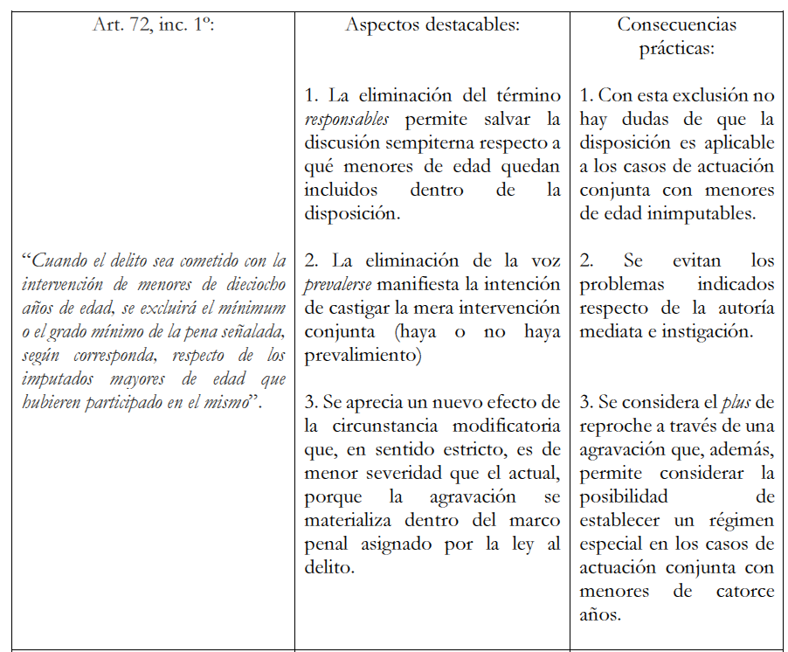

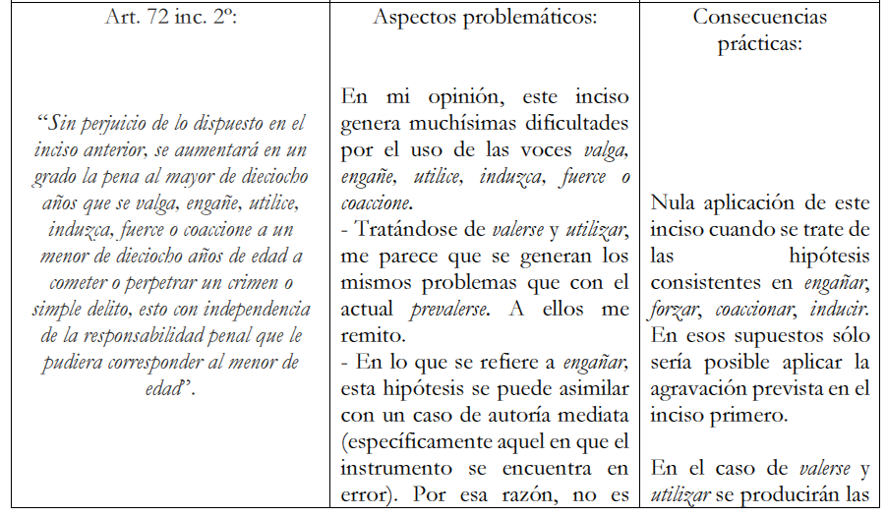
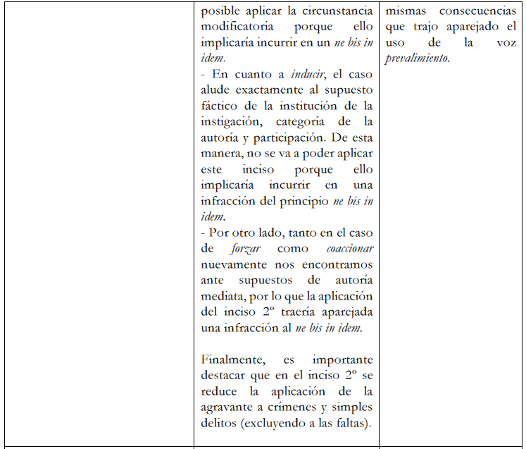

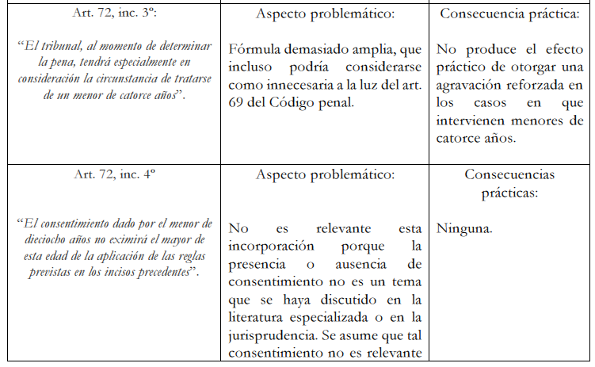
IV. ALGUNOS COMENTARIOS ACERCA DE LAS INDICACIONES

1. Indicación de los Diputados(as) Ilabaca, Jiles, Walker y Fuenzalida
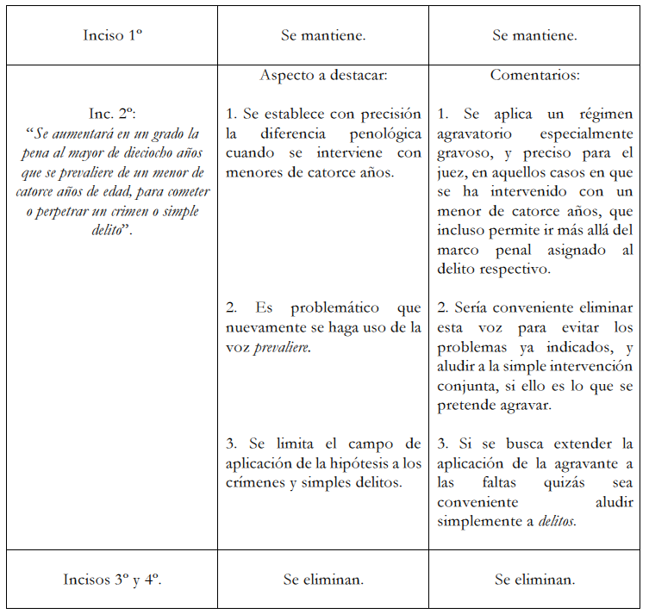

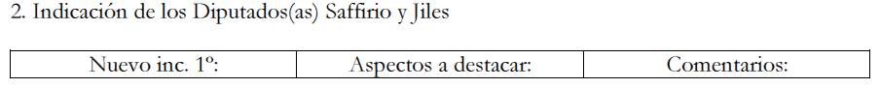
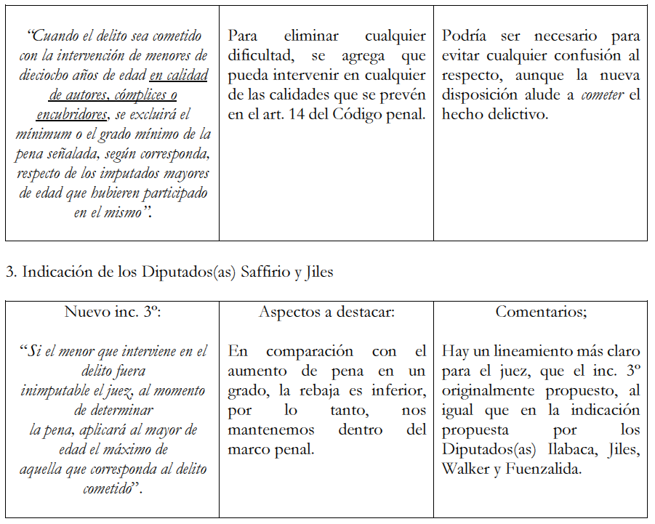

El profesor Enrique Aldunate concuerda que existen algunos aspectos de la norma vigente que es deseable superar, como asimismo la confusión que se produce con posibilidades teóricas de formas de participación en el inciso segundo propuesto en primer trámite constitucional, particularmente, respecto de la autoría mediata y la instigación.
En el análisis del profesor Cury sobre las hipótesis de autoría mediata (cuando el intermediario utiliza al menor como instrumento inimputable) distinguiendo entre dos casos, ejemplificando “un sujeto convence a un niño que le comprará unas golosinas si le trae el bolso de su madre, del cual se apodera una vez cumplido lo prometido” (el autor mediato abusa de la inimputabilidad del ejecutor quien por lo mismo se encuentra exculpado); en cambio, habrá inducción –y no autoría mediata- cuando “un sujeto convence a un niño que le robara el bolso de su madre y repartirse el dinero”. Lo relevante, desde el punto de vista de la regla del inciso segundo aprobado por el Senado, es que va a generar un problema con el artículo 63 del Código Penal porque el fundamento de la incriminación para el autor mediato va a ser haber utilizado el instrumento inimputable (menor de edad) para la comisión del delito, y por lo tanto, eso es lo que justifica la imputación a título de autor mediato. Sería una tozudez mantener una regla en ese sentido, por la prohibición de doble valoración.
Las estructuras clásicas que configuran la autoría mediata (error, coacción, engaño) están bastante asentadas a nivel de aplicación práctica.
No hay que perder de vista la orientación de este proyecto de ley, pensado en delitos contra la propiedad, la propuesta del inciso primero es más razonable (superar lo relativo a la voz "responsables" y “prevalimiento”; es una fórmula más clara para aplicar ese plus de culpabilidad que se le quiere atribuir a quien interviene conjuntamente con menores.
La regla del inciso primero queda lo suficientemente amplia de todas las hipótesis que habían sido objeto de críticas.
La segunda regla de las indicaciones mantiene la problemática del “prevalimiento”, por lo que se debiera revisar o simplemente prescindir de ese inciso; es decisión del legislador si se define un decisión más gravosa.
Por último, valora que se haya terminado con la referencia “a la valoración en conciencia” porque no es consistente con un sistema procesal penal construido bajo las reglas de la sana crítica, cuyo control se basa en causales expresas en el recurso de nulidad.

El diputado Ilabaca agradece las exposiciones y manifiesta que esta legislación permitirá ayudar al desarrollo jurisprudencial, particularmente, ante la utilización de menores de edad.
Consulta por cuál concepto se debiera reemplazar el término “prevaliere”, debiendo quedar un concepto más amplio, y la conveniencia de agregar “autor, cómplice o encubridor”.

La profesora Pinto responde en el inciso segundo se debiera eliminar el término “prevaliere” porque tendría nula aplicación práctica al infringir el principio de doble valoración. Los términos en que está redactado el primer inciso son mucho más amplios, que implican analizar apreciar una intervención conjunta.
Sobre la conveniencia de agregar “en calidad de autor, cómplice o encubridor” señala que no sería necesario, pues al reemplazar los términos la expresión “en la perpetración del delito” por “cuando el delito sea cometido”, resuelve diversas interpretaciones. La expresión “comisión del delito” permite incluir todas las formas de autoría y participación que prevé el ordenamiento jurídico. De todas formas, no ve perjuicios en caso de que se decida incorporarlo.

Votación General

Sometido a votación general el proyecto de ley es aprobado por los votos mayoritarios de los (las) señores (as) Marcos Ilabaca (Presidente de la Comisión); Camila Flores; Miguel Mellado (por la señora Paulina Núñez); Camila Vallejo, y Matías Walker. Se abstiene el señor Ibáñez. (5-0-1).

El diputado Ibáñez fundamenta su abstención en que el control de los actos delictuales con presencia de menores de edad pasa más por fortalecer políticas públicas, más allá de las agravantes.

El diputado Ilabaca (presidente) señala que se procederá a la votación particular en la próxima sesión.

Se inserta cuerpo principal de oficio N°306/2021 de la Defensoría de la Niñez, por el cual se remiten recomendaciones al proyecto de ley en discusión.

I. EL NIÑO, NIÑA O ADOLESCENTE COMO SUJETO DE DERECHOS
Desde la ratificación de la Convención sobre los Derechos del Niño, los niños, niñas y adolescentes deben ser vistos y considerados como sujetos de derecho y no como objetos de mera protección. Desde el enfoque de la protección integral, “el concepto de dignidad exige que cada niño sea reconocido, respetado y protegido como titular de derechos y como ser humano único y valioso con su personalidad propia, sus necesidades específicas, sus intereses y su privacidad”.
Es por lo anterior, que se deben adoptar todas las medidas necesarias para proteger a los niños, niñas y adolescentes de actos violentos y todo tipo de abuso. El proyecto de ley en comento intenta abarcar dicha situación de protección, alejando la criminalización irrefutable y absoluta de los adolescentes, sin perjuicio de las responsabilidades que corresponda determinar de conformidad con el Sistema de Responsabilidad Penal Juvenil.
De acuerdo con el interés superior en su triple ámbito, la decisión sobre la iniciativa legal debe buscar satisfacer los derechos de los niños, niñas y adolescentes. Ahora bien, se advierte que un aumento de pena para la persona que utiliza a un niño, niña o adolescente para cometer un acto antijurídico, no necesariamente va a redundar en un beneficio para el niño, niña o adolescente. Lo anterior, sin entrar a calificar la noción o finalidad de la pena que se tenga en consideración, la cual forma parte del proceso de reparación y justicia para ellos y ellas, satisfaciendo su derecho al acceso a la justicia.

II. MODIFICACIONES AL ARTÍCULO 72 DEL CÓDIGO PENAL
El artículo 72 del Código Penal establece una agravante que no se encuentra en el listado del artículo 12 del mismo cuerpo legal. Aunque es una agravante genérica a la que la ley acuerda una eficacia especial, ésta no ha tenido un impacto en las penas, por su difícil aplicación por varios motivos que han sido tratados extensamente en los manuales de Derecho Penal que apuntan, principalmente, a las expresiones ahí contenidas como “responsable” o “prevalerse”.
La modificación se basa en dos escenarios:
Se debe tener en cuenta que la agravante no tendrá efecto, en el segundo escenario, si una de esas conductas ya es en sí misma un delito o una forma de participación, ya que aquello implicaría calificar dos veces una misma circunstancia. De todas formas, se recomienda que la redacción sea definida ya que, como señala el profesor Cury, “las causales de agravación deben encontrarse expresa y agotadoramente descritas por le ley, que no puede otorgar el juez la facultad de crearlas mediante construcciones analógicas”.
La indicación del Honorable Diputado Sr. Saffirio y la Honorable Diputada Sra. Jiles atiende al hecho que no es lo mismo el aprovechamiento bajo cualquier circunstancia de un niño, niña o adolescente sin tener en cuenta su ciclo vital y edad. Se diferencia a los y las adolescentes que pueden responder penalmente, de los niños y niñas inimputables, lo que constituye una línea adecuada para el tratamiento de niños, niñas y adolescentes, máxime que las decisiones que se tomen también deben atender al principio de superior del niño.
La finalidad de este proyecto de ley apunta a sancionar más severamente a personas adultas por la dañosidad que en cada caso se produzca a niños, niñas y adolescentes, la que es difícil de determinar en casos abstractos y con ejemplos, sin perjuicio de lo que se recomienda que se establezcan parámetros objetivos para ello, considerando:
- Aplicación de otras normas del ordenamiento jurídico, atendiendo al ciclo vital de los niños, niñas y adolescentes, como por ejemplo la ley N°20.084, para que no existan problemas de aplicación práctica de la norma en discusión.
- Establecer delitos o situaciones específicas que, en general, causen dañosidad a un niño, niña y adolescente. En general se tiene a la vista delitos como organizaciones criminales, o delitos que hayan estado más en la difusión pública por su connotación, sin olvidar que la gama de delitos del Código Penal es extensa y de diversa naturaleza, lo que se debe tener en cuenta (por ejemplo, clasificaciones de delitos en cuanto al bien jurídico protegido). Ello ayuda a prevenir discriminaciones arbitrarias en contra de niños niñas y adolescentes, como la discriminación por pobreza.
- Tener a la vista que el tratamiento de niños, niñas y adolescentes debe ser integral y, en este preciso momento, se están tramitando el proyecto de ley que crea el Sistema de Garantías de la Niñez, enfocado en la prevención, y el proyecto de ley que Crea el nuevo Servicio de Reinserción Social Juvenil, que establece penas y programas individuales para cada adolescente. Ello permitirá instalar una reforma eficiente que resulta más integral de la que se discute en este proyecto.
Asimismo, el proyecto de ley dispone que “el consentimiento dado por el menor de dieciocho años no eximirá al mayor de esta edad de la aplicación de las reglas previstas en los incisos precedentes”. Al respecto, se señala que no se puede hablar de consentimiento frente a una situación de engaño o aprovechamiento, como es el caso de la inducción a la comisión de delito por parte de niños y niñas inimputables, por lo que sólo se puede atender en caso de que proceda aplicar alguna medida o sanción, de conformidad a lo dispuesto en la ley N°20.084 sobre responsabilidad penal adolescente.

III. CONCORDANCIA CON EL PROYECTO DE LEY QUE CREA EL SERVICIO NACIONAL DE REINSERCIÓN SOCIAL JUVENIL
Se advierte que el artículo 59 del proyecto de ley que Crea el Servicio Nacional de Reinserción Social Juvenil (Boletín N°11.174-07) incorpora un agravante al artículo 12 del Código Penal en el mismo sentido del proyecto en discusión:
“Cometer un delito en cuya realización haya intervenido un menor de 18 años, aun y cuando su participación no diere lugar a responsabilidad penal”.
Por su parte, respecto al adolescente, el nuevo modelo de intervención dispone de una pena base a partir de la pena inferior en grado mínimo a la señalada en el régimen general, sobre la cual se aplican una serie de criterios especiales y exclusivos, por lo que se solicita tomar en cuenta dicho proyecto de ley al discutir la presente iniciativa legal.
Sesión N° 350 de 6 de mayo de 2021.
VOTACIÓN PARTICULAR:

- Texto del proyecto:

Artículo único.- Sustitúyese el artículo 72 del Código Penal, por el siguiente:

“Artículo 72. Cuando el delito sea cometido con la intervención de menores de dieciocho años de edad, se excluirá el mínimum o el grado mínimo de la pena señalada, según corresponda, respecto de los imputados mayores de edad que hubieren participado en el mismo.

Sin perjuicio de lo dispuesto en el inciso anterior, se aumentará en un grado la pena al mayor de dieciocho años que se valga, engañe, utilice, induzca, fuerce o coaccione a un menor de dieciocho años de edad a cometer o perpetrar un crimen o simple delito, esto con independencia de la responsabilidad penal que le pudiera corresponder al menor de edad.

El tribunal, al momento de determinar la pena, tendrá especialmente en consideración la circunstancia de tratarse de un menor de catorce años.

El consentimiento dado por el menor de dieciocho años no eximirá al mayor de esta edad de la aplicación de las reglas previstas en los incisos precedentes.”.”.

- Indicaciones:

1. Indicación de los diputados (as) Marcos Ilabaca, Pamela Jiles, Matías Walker, Gonzalo Fuenzalida, para reemplazar el artículo 72 por el siguiente:

“Art. 72. Cuando el delito sea cometido con la intervención de menores de dieciocho años de edad y mayores de catorce, se excluirá el mínimum o el grado mínimo de la pena señalada, según corresponda, respecto de los imputados mayores de edad que hubieren participado en el mismo.

Se aumentará en un grado la pena al mayor de dieciocho años que se prevaliere de un menor de catorce años de edad, para cometer o perpetrar un crimen o simple delito.”.

2. Del señor Saffirio y señora Jiles, para agregar al inciso primero del art.72 después de la palabra “edad”, la frase “en calidad de autores, cómplices o encubridores.”.

3. Del señor Saffirio y señora Jiles, para sustituir el inciso tercero por el siguiente:

“Si el menor que interviene en el delito fuera inimputable el juez, al momento de determinar la pena, aplicará al mayor de edad el máximo de aquella que corresponda al delito cometido.”.

El señor Ilabaca (Presidente) respecto de la indicación sustitutiva de su autoría y de los (as) señores (as) Jiles, Walker y Fuenzalida recuerda que en la sesión pasada, la académica señora Pinto observó la inconveniencia de utilizar el verbo “prevaliere” ya que es el mismo verbo rector que contiene la norma actual y que ha generado interpretaciones restrictivas por parte de los tribunales y que han impedido aplicar la norma. En tal sentido, el mayor disvalor que el legislador ha querido reconocer a la utilización de menores para la comisión de delitos no ha podido verificarse en la praxis judicial. Sugiere, al tenor de dicha observación que la norma en ambos incisos haga referencia al delito cometido con la intervención de menores, en general.

El señor Aldunate observa que el inciso primero propuesto se refiere a todas las posibilidades de autoría o participación que se pueda tener en el delito. Por lo tanto, se debe precisar que el inciso primero se refiere a “a una o más personas menores de edad”. Luego, corrobora que la utilización del verbo prevaliere no resulta adecuada y comparte la propuesta del señor Ilabaca. Asimismo, se debe utilizar la misma fórmula en el inciso segundo. Debería quedar “Cuando el delito sea cometido con la intervención de una o más personas menores…”.

El señor Ilabaca (Presidente) propone en consecuencia, que se hable en ambos incisos utilizando el mismo lenguaje de la comisión del delito con la intervención de una o más personas menores, en su caso de 18 o 14 años,

Los integrantes presentes de la Comisión estuvieron de acuerdo en incorporar a dicha indicación las observaciones del señor Ilabaca y Aldunate, suscribiendo las señoras Flores y Vallejo y el señor Soto, don Leonardo la indicación con los cambios sugeridos.

En definitiva, el texto sometido a consideración de la Comisión es el siguiente:

Artículo único, sustitúyase el artículo 72 del Código Penal por el siguiente:
“Art. 72. Cuando el delito sea cometido con la intervención de una o más personas menores de dieciocho años de edad y mayores de catorce, se excluirá el mínimum o el grado mínimo de la pena señalada, según corresponda, respecto de los imputados mayores de edad que hubieren participado en el mismo.

Así mismo, se aumentará en un grado la pena al mayor de dieciocho años de edad, cuando el crimen o simple delito sea cometido o perpetrado con la intervención de una o más personas menores de catorce años de edad.”.

Puesta en votación la indicación sustitutiva transcrita, es aprobada por la unanimidad de los (as) integrantes de la Comisión, señores (as) Marcos Ilabaca (presidente), Camila Flores, Gonzalo Fuenzalida, Leonardo Soto y Camila Vallejo. (5-0-0)

Las indicaciones complementarias del señor Saffirio y de la señora Jiles se dan por rechazadas por cuanto sus propuestas no son compatibles con el texto aprobado.

Se designa al señor René Saffirio como diputado informante.

IV. PERSONAS U AUTORIDADES RECIBIDAS POR LA COMISIÓN.

Los académicos señores (as) Andres Pinto; Enrique Aldunate, y Héctor Hernández. Al señor Sebastián Álvarez (Subsecretario de Justicia). Se recibió por escrito la opinión de la señora Patricia Muñoz (Defensora de la Niñez).

IV. ARTÍCULOS E INDICACIONES RECHAZADAS O DECLARADAS INADMISIBLES POR LA COMISIÓN.

Fueron rechazadas las siguientes indicaciones:

1. Del señor Saffirio y señora Jiles, para agregar al inciso primero del art.72 después de la palabra “edad”, la frase “en calidad de autores, cómplices o encubridores.”.

2. Del señor Saffirio y señora Jiles, para sustituir el inciso tercero por el siguiente:

“Si el menor que interviene en el delito fuera inimputable el juez, al momento de determinar la pena, aplicará al mayor de edad el máximo de aquella que corresponda al delito cometido.”.

V.- ADICIONES Y ENMIENDAS QUE LA COMISIÓN APROBÓ EN LA DISCUSIÓN PARTICULAR.

Se sustituyó el texto del proyecto propuesto por el H. Senado por el siguiente:

“Artículo único.- sustitúyese el artículo 72 del Código Penal por el siguiente:

“Art. 72. Cuando el delito sea cometido con la intervención de una o más personas menores de dieciocho años de edad y mayores de catorce, se excluirá el mínimum o el grado mínimo de la pena señalada, según corresponda, respecto de los imputados mayores de edad que hubieren participado en el mismo.

Así mismo, se aumentará en un grado la pena al mayor de dieciocho años de edad, cuando el crimen o simple delito sea cometido o perpetrado con la intervención de una o más personas menores de catorce años de edad.”.”.

Por las razones señaladas y por las que expondrá oportunamente el señor diputado informante, esta Comisión recomienda aprobar el proyecto de conformidad al siguiente texto:

PROYECTO DE LEY

“Artículo único.- Sustitúyese el artículo 72 del Código Penal por el siguiente:

“ART. 72. Cuando el delito sea cometido con la intervención de una o más personas menores de dieciocho años de edad y mayores de catorce, se excluirá el mínimum o el grado mínimo de la pena señalada, según corresponda, respecto de los imputados mayores de edad que hubieren participado en el mismo.

Así mismo, se aumentará en un grado la pena al mayor de dieciocho años de edad, cuando el crimen o simple delito sea cometido o perpetrado con la intervención de una o más personas menores de catorce años de edad.”.”.

**********

Tratado y acordado en sesiones de fechas de 8 y 23 de marzo; 29 de abril y 6 de mayo, todas de 2021, con la asistencia de los (as) diputados (as) señores (as) Marcos Ilabaca (Presidente de la Comisión); Jorge Alessandri; Juan Antonio Coloma; Luciano Cruz-Coke; Camila Flores; Gonzalo Fuenzalida; Diego Ibáñez, Pamela Jiles; Paulina Núñez; René Saffirio; Leonardo Soto; Camila Vallejo; Matías Walker; Miguel Mellado (por la señora Núñez), y Andrés Longton.

Sala de la Comisión, a 6 de mayo de 2021.

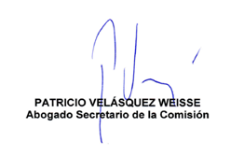

MINISTERIO PÚBLICO DE CHILE, Boletín estadístico anual, Santiago: 2015, p. 68.
Polanco Valdés, Daniel. Estudio sobre la agravante del artículo 72 del Código Penal: Prevalerse de un menor de edad. Análisis de sus elementos y aplicación.
Biblioteca del Congreso Nacional. Julio de 2018. Informe "Legislación extranjera sobre utilización de menores en la comisión de delitos".
Ver Sentencia del Tribunal Supremo de España, Rol n° 1113/2003, Sala 2°, de lo Penal, 25 de Julio de 2003.
Comité de los Derechos del Niño (2011) Observación general N˚13: Derecho del niño a no ser objeto de ninguna forma de violencia.
Cury, Enrique, DERECHO PENAL, PARTE GENERAL, Ediciones Universidad Católica de Chile, novena edición año 2009, pag 515.
Cury, Enrique, DERECHO PENAL, PARTE GENERAL, Ediciones Universidad Católica de Chile, novena edición año 2009. Pag 515

